Traufabdeckblende-Verbinder, Aluminium, edelstahlmetallic

Blanke Systems

Eigenschaften

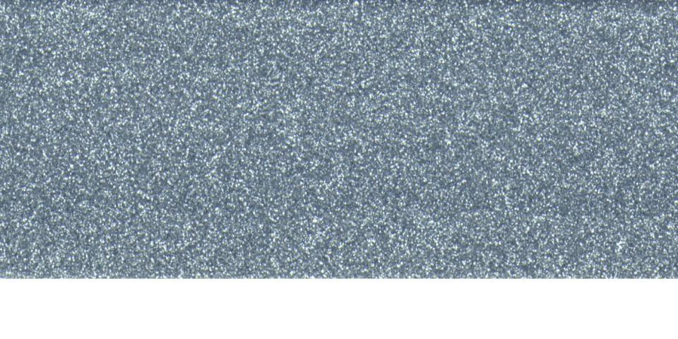

GTIN:

4016505036211

HAN:

461-4502

Farbton

silber

Feucht- / Nassraum

geeignet für Nassraum

Oberfläche

beschichtet

Profilart

Abschlussprofil

Profilform

L-Profil

Werkstoff

Aluminium

Befestigung

gesteckt, kleben

Chemische Beständigkeit

chemikalienbeständig gem. Herstellerangabe

Kantenausführung

gerade

Farbtonbezeichnung Hersteller

edelstahlmetallic

Eigenschaften

UV-beständig, hohe Belastbarkeit